|  |  |  |
| --- | --- | --- |
| **Examen 3er Parcial** | **Valor: 80 Puntos** | **Fecha: 28/Feb/2018** |

**Sistema para control de órdenes de exámenes médicos (Sí, otra vez!)**

El Laboratorio médico San Cristóbal, lo ha contratado a Ud. para el desarrollo de un programa (esta vez) en C++ usando la metodología Orientada a Objetos, que automatice la gestión de los exámenes de laboratorio que se realizan a los pacientes, específicamente las categorías de **Sangre** y **Bacteriología**.

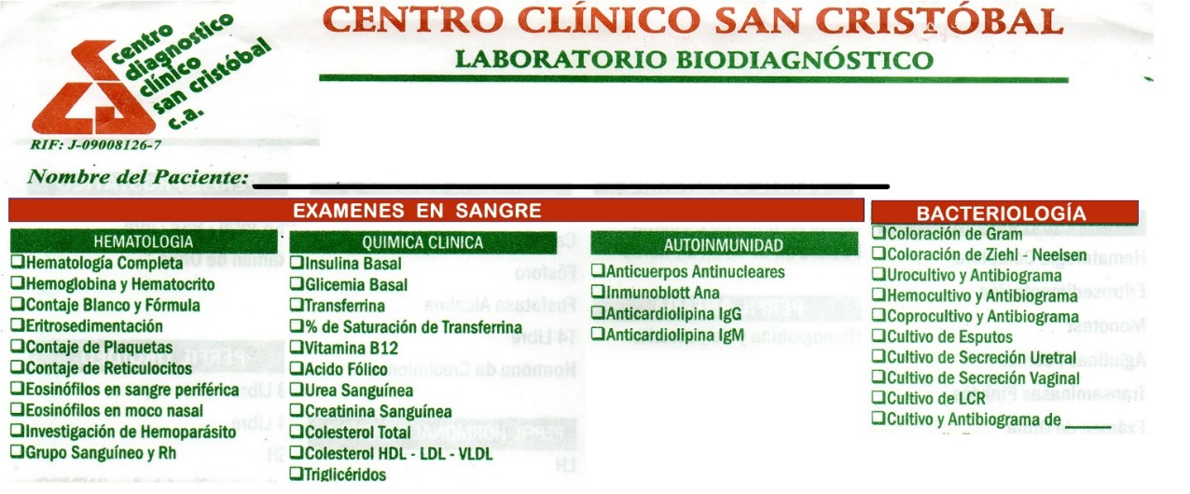

Para resolver el problema, debe realizar lo siguiente:

1. Realice una clase denominada **Examen** que contenga lo siguiente:
   * Atributos privados: id (entero), descripción (cadena de caracteres), precio (en coma flotante).
   * Un **constructor** por defecto.
   * Un **constructor** que recibe por parámetro los valores necesarios para asignarlos a los atributos de la clase.
   * Los **métodos** **set** y **get** que considere necesarios.
   * Un método **calcularPrecioReal** para retornar el precio real del examen de laboratorio, que no es más que el precio del examen, aumentándole el IVA equivalente al 12%)

|  |
| --- |
| **Ejemplo:**  Si el precio del examen es Bs 2000 el IVA es Bs 240 = el Total es Bs 2240 |

1. Realice una clase denominada **Sangre** que sea hija de **Examen** que contenga lo siguiente:
   * Atributos privados: perfil (cadena de caracteres) y resultado (int).
   * Un **constructor** por defecto.
   * Un **constructor** que recibe por parámetro los valores necesarios para asignarlos a los atributos heredados y a los atributos propios.
   * Los **métodos** **set** y **get** que considere necesarios.
2. Realice una clase denominada **Bacteriologia** que sea hija de **Examen** y que contenga lo siguiente:
   * Atributos privados: nroHoras (entero) y resultado (booleano).
   * Un **constructor** por defecto.
   * Un **constructor** que recibe por parámetro los valores necesarios para asignarlos a los atributos heredados y a los atributos propios.
   * Los **métodos** **set** y **get** que considere necesarios.
3. Realice una clase denominada **Persona** que contenga lo siguiente:
   * Atributos privados: cedula, apellido, nombre, sexo, edad, telf.
   * Dos **constructores**, el por defecto y el paramétrico.
   * Solamente contiene **métodos get** para obtener los valores de los atributos. Ésta clase no tiene métodos **set**.
   * Un método **virtual puro** denominado **getNombreCompleto** que retorne el nombre y el apellido del paciente concatenado en el siguiente formato: “Luis Chacón”

|  |
| --- |
| **Tip:**  Puede usar la función para concatenar: strcat(cadena1, cadena2);  // después de esto, cadena1 va a tener lo de cadena1 + lo de cadena2 |

1. Realice una clase denominada **PacienteConOrden** que sea hija de **Persona** y adicionalmente contenga:
   * Atributos privados: fecha (cadena de caracteres dd/mm/yyyy), orden (arreglo de **Examen**) y montoPagado (doble precision)
   * Un **constructor** que reciba **todos** los atributos de la clase (incluyendo el arreglo de Examen) y los inicialice.
   * Los **métodos** **set** y **get** que considere necesarios.
   * Un método que sobrecargue el método **getNombreCompleto** para que retorne por ejemplo

“12435245 Luis Chacón”, donde el primer dato es el número de cédula, nombre y apellido.

* + Un método **calcularSensibilidad** para indicar si la persona es “sensible bacteriológicamente”. Éste método debe imprimir si es sensible “<Es sensible>” o si no lo es “<No es sensible>”. Un paciente es sensible, si algún resultado de los exámenes de bacteriología es positivo (true), en caso de tener exámenes de bacteriología; en otro caso, no es sensible.
  + Un método **calcularMontoPagado** que retorne void y asigne en el atributo **montoPagado**, el monto que canceló el cliente por su orden de exámenes. Si el paciente se realizó mas de 3 exámenes de laboratorio tiene un descuento del 8%

1. Se le proporciona una clase denominada **Datos** que contiene:
   * Un vector privado de cadena de caracteres denominado **pacientes** que está lleno con datos de los pacientes que se hicieron exámenes en el laboratorio, en el siguiente formato:

{“Chacon Luis 20456789 M 32 04166769999 2”,

“Perez Maria 21345678 F 25 04125463561 4”,

“Mora Doris 22123456 F 36 04146764567 3”,

“Alvarez Jose 19876543 M 42 04267564636 2”,

“Suarez Rosana 27768456 F 25 04243456789 1” }

donde cada palabra separada por un espacio en blanco representa el apellido, nombre, cédula, sexo, edad, teléfono y cantidad de exámenes que solicitó.

* + Un vector privado de cadena de caracteres denominado **examenes** que está lleno con datos de los exámenes que se le hicieron a los pacientes, ***en el mismo orden que en el vector pacientes***, en el siguiente formato:

{“20456789-150869093-Hematologia completa-350.0-Hematologia-12”,

“20456789-150875241-Contaje de plaquetas-310.0-Hematologia-800”,

“21345678-159261898-Glicemia basal-550.0-Quimica clinica-85”,

“21345678-150875437-Anticuerpo antinucleares-850.0-Autoinmunidad-85”,

“21345678-1425941606-Hemoglobina y hematocrito-620.0-Hematologia-8”

“21345678-1358834070-Cultivo de esputos-1050.0-48-true”,

“22123456-1644044697-Cultivo de LCR-2500.0-72-false”,

“22123456-1652436474-TSH libre-1900.0-Hormonal-120”,

“22123456-1627267473-Coloracion de Gram-1530.0-120-true”,

“19876543-2029923833-T4 libre-1600.0-Hormonal-120”,

“19876543-2122196472-T3 libre-1600.0-Hormonal-50”,

“27768456-2566793618-Coloracion de Ziehl y Neelsen-3530.0-120-false” }

donde cada palabra separada por un guión “-” representa cedula del paciente, un código binario (fecha del examen, tipo de examen (1:Sangre, 0:Bacteriologico), id del examen), descripción del examen, precio. Si el examen es de sangre, le sigue el perfil y el resultado; si el examen es bacteriológico viene el número de horas del cultivo y el resultado.

|  |  |  |  |  |  |  |  |  |  |  |  |  |  |  |  |  |  |  |  |  |  |  |  |  |  |  |  |  |  |  |  |
| --- | --- | --- | --- | --- | --- | --- | --- | --- | --- | --- | --- | --- | --- | --- | --- | --- | --- | --- | --- | --- | --- | --- | --- | --- | --- | --- | --- | --- | --- | --- | --- |
| 31 | 30 | 29 | 28 | 27 | 26 | 25 | 24 | 23 | 22 | 21 | 20 | 19 | 18 | 17 | 16 | 15 | 14 | 13 | 12 | 11 | 10 | 9 | 8 | 7 | 6 | 5 | 4 | 3 | 2 | 1 | 0 |
| Dia | | | | | Mes | | | | Año | | | | | | | | | | |  | Tipo Examen | Id  Examen | | | | | | | | | |

|  |
| --- |
| **Tip:**  Use la función puntero = strtok(cadena1, token); la primera vez, después: puntero = strtok(NULL, token); |

* + **Constructor** por defecto.
  + Un método **longPacientes** que devuelve un entero que representa la longitud del vector **pacientes**.
  + Un método **longExamenes** que devuelve un entero que representa la longitud del vector **examenes**.
  + Un método **getPaciente** que devuelve la cadena, que corresponde al paciente del índice recibido como entero. Si el índice no existe devuelve null.
  + Un método **getExamen** que devuelve la cadena, que corresponde al examen del índice recibido como entero. Si el índice no existe devuelve null.

1. Realice una clase denominada **Implementacion** que va a ser instanciada en **main**:
   * Cree el vector de **PacienteConOrden** para cargar los datos de los pacientes del laboratorio.
   * Cree un método **listadoSensibles**, para que realice un listado de todos los pacientes, indicando si son o no sensibles bacteriológicamente, por ejemplo:

**Listado general de pacientes**

|  |  |  |  |  |
| --- | --- | --- | --- | --- |
| Cedula | Apellido | Nombre | Sens. Bact. | MontoPagado |
| xxxxxxxx | xxxxxxxxx | Xxxxxx | Es sensible | xxxxxxxx |
| xxxxxxxx | xxxxxxxxx | Xxxxxx | Es sensible | xxxxxxxx |
| xxxxxxxx | xxxxxxxxx | Xxxxxx | No Es sensible | xxxxxxxx |
| xxxxxxxx | xxxxxxxxx | Xxxxxx | Es sensible | xxxxxxxx |
| xxxxxxxx | xxxxxxxxx | Xxxxxx | No Es sensible | xxxxxxxx |

* + Cree un método **listadoHormonal**, para que realice un listado de los pacientes que se hicieron por lo menos un examen con el **perfil** “HORMONAL”, debe indicarse el resultado del examen. Si el paciente tiene varios exámenes con dicho perfil, debe mostrarlos todos, por ejemplo:

**Pacientes con perfil hormonal**

|  |  |  |  |
| --- | --- | --- | --- |
| Nombre | Apellido | Descripcion del Examen | Resultado |
| Xxxxxxxx | Xxxxxxxxx | Xxxxxx | Xx |
|  |  | Xxxxxx | Xx |
| Xxxxxxxx | Xxxxxxxxx | Xxxxxx | Xx |
| Xxxxxxxx | Xxxxxxxxx | Xxxxxx | Xx |
|  |  | Xxxxxx | xx |
|  |  | Xxxxxx | xx |

**Diagrama del diseño de clases**

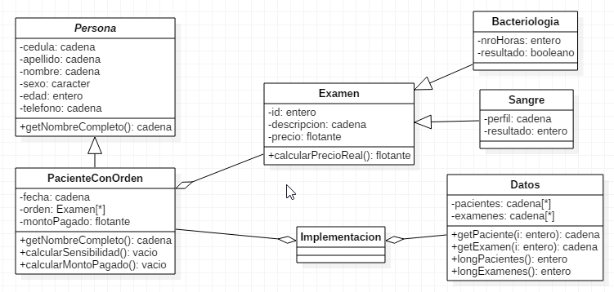

**Baremo de Corrección**

|  |  |  |  |  |  |  |  |  |  |  |  |  |  |  |  |  |  |  |  |  |  |  |  |  |  |  |  |  |  |  |  |  |  |  |  |  |  |  |  |  |  |  |  |  |  |  |  |  |  |  |  |  |  |  |  |  |  |  |  |  |  |  |  |  |  |  |  |  |  |  |  |  |  |  |  |  |  |  |  |  |  |  |  |  |  |  |  |  |  |  |  |  |  |  |  |  |  |  |  |  |  |  |  |  |  |  |  |  |  |  |  |  |  |  |  |  |  |  |  |  |  |
| --- | --- | --- | --- | --- | --- | --- | --- | --- | --- | --- | --- | --- | --- | --- | --- | --- | --- | --- | --- | --- | --- | --- | --- | --- | --- | --- | --- | --- | --- | --- | --- | --- | --- | --- | --- | --- | --- | --- | --- | --- | --- | --- | --- | --- | --- | --- | --- | --- | --- | --- | --- | --- | --- | --- | --- | --- | --- | --- | --- | --- | --- | --- | --- | --- | --- | --- | --- | --- | --- | --- | --- | --- | --- | --- | --- | --- | --- | --- | --- | --- | --- | --- | --- | --- | --- | --- | --- | --- | --- | --- | --- | --- | --- | --- | --- | --- | --- | --- | --- | --- | --- | --- | --- | --- | --- | --- | --- | --- | --- | --- | --- | --- | --- | --- | --- | --- | --- | --- | --- | --- | --- |
| |  |  |  |  |  |  |  |  |  |  | | --- | --- | --- | --- | --- | --- | --- | --- | --- | --- | | **A** | Estructura correcta de paquetes | | | | | | | | 5 | | **B** | Herencia e Implementación correctas | | | | | | | | 5 | | **C** | Sobreescritura y sobrecarga del método getNombreCompleto | | | | | | | | 5 | | **D** | Método calcularPrecioReal de la clase Examen | | | | | | | | 5 | | **E** | Método calcularMontoPagado con o sin descuento, de la clase PacienteConOrden | | | | | | | | 5 | | **F** | Método calcularSensibilidad de la clase PacienteConOrden | | | | | | | | 10 | | **G** | Creación del vector de objetos | | | | | | | | 5 | | **H** | Método cargar incluyendo separación de datos | | | | | | | | 10 | | **I** | ListadoHormonal | | | | | | | | 10 | | **J** | ListadoSensibles | | | | | | | | 10 | | **K** | Datos correctos | | | | | | | | 10 | |  |  |  |  |  |  |  |  | **Total** | 80 | | **Tiempo de duración: 3 horas.**  **Puede utilizar cualquier material de apoyo, siempre y cuando no sea en formato digital.**  **ES SU RESPONSABILIDAD GUARDAR CORRECTAMENTE EL EXAMEN. EXAMENES MAL GUARDADOS TIENEN 0 PUNTOS** |